Лист обещаний сотрудника
Обработка, позволяющая планировать свой день сотруднику, а руководству контролировать и смотреть статистику по занятости сотрудника.
Обработка должна иметь:
Два режима: планировщик и отчет
Отбор по менеджеру (только в режиме руководителя)
Период по дням месяцам. В режиме больше одного дня, дни должны идти друг за другом одним списком, отделяться друг от друга визуально.
Команда добавить новую запись
Возможность менять местами записи
Основные поля режим планировщик:
- время начала и время конца
- вид события – это справочник с заданными заранее видами задач для каждой группы сотрудников (желательно продумать так чтобы задачи других структурных подразделений не мешались в одном списке)
- кол-во – опциональный столбик, который необходим для тех видов событий, которые требуют указать количественное выполнение задачи (пример вид-добавление фото на сайт, поле количество 100 шт.)
- объект события – это тоже опциональный столбик необходим для событий, которые подразумевают взаимодействие с конкретным лицом (пример вид событие – обзвон клиентов, объект события – клиент с которым созвонились)- Справочник партнеры
- комментарий детальное описание задачи
- статус выполнения задачи – отражение факта закрытия задачи

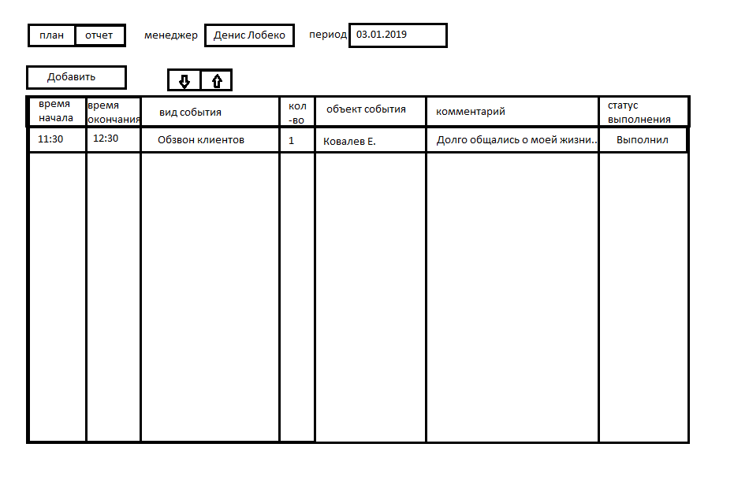

Основные поля режим отчет:
Таблица будет с группировкой по виду события, также должны быть итоги по группируемым данным
-Кол-во времени – общее время, затраченное сотрудником на тот или иной вид задачи
-Вид события
-Кол-во выполненных единиц- это подсчет тех данных которые подразумевают количественный учет
-Объект события показывать при расшифровке детальной
-Количество задач всего по виду событий
-Количество сделанных задач
Добавить в отчет колонку «Время в течении дня, %» -позволяющую понимать сколько у сотрудника уходило на ту или иную задачу в течении дня (8 часового) в процентном соотношении.

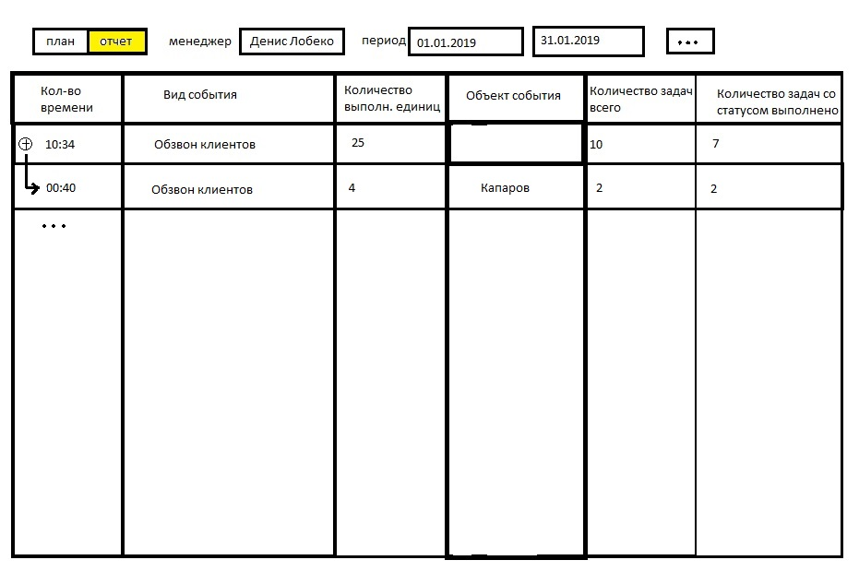

Роли, правила, блокировки:
Сотрудник не имеющий полных прав должен видеть только режим планировщика.
Режим отчет видят только полные права и права контролера.
Сотрудник не может менять данные в предыдущем дне. Только текущий.
Сотрудник не может приступить к работе с программой пока не распланирует день – считать день распланированным если есть задача на начало дня по времени и на конец дня. Рабочее время от 10:00 до 19:00. Блокировка работы в программе можно сделать путем блокировки вида документов, но тогда надо будет определить группы пользователей, для которых будет блокировать тот или иной функционала. Или если возможно начинать работу с программой только после планировки дня и потом отображать весь интерфейс.
-Сделать возможным в листе обещаний задачи, которые имеют свойство повторяться ( ежедневные задачи) дублировать на дни в недели.

4) Фильтр по структуре предприятия
5) Добавить отчет занятости продавца в виде круговой диаграммы
6) Смотреть статистику задач, распределенных на день чтобы видеть количество свободного времени у продавцов

Задачи в 1с, контроль задач
Обработка, позволяющая ставить задачи, выбирать исполнителем любого сотрудника, устанавливать количество дней на выполнение задачи, смотреть ход выполнения задачи (результат по закрытой задаче).
Форма обработки работа с списком задач.
Исполнитель –фильтр по исполнителю задач
Сегодня, Завтра – быстрые отборы, а также кнопка с просмотром календаря чтобы выбрать любой день
Постановщик - для фильтра по сотруднику который ставил задачи, по умолчанию исполнитель должен быть заполнен пользователем сеанса.
Дата создания – для поиска задач по дате их создания.
Условное оформление – выполненные задачи зеленого цвета, просроченные – красного.
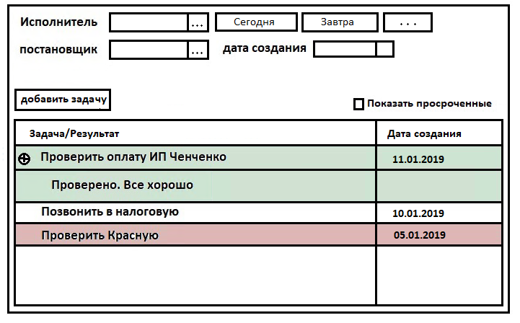
Форма постановки задачи:
- выбор исполнителя
- срок в днях от даты создания (должны учитываться выходные дни сотрудника об этом в конце файла описания задачи)
- Содержание самой задачи

Форма просмотра задачи из списка:
Тут все на рисунке понятно единственное статус задачи должен отображаться Выполнена или нет.
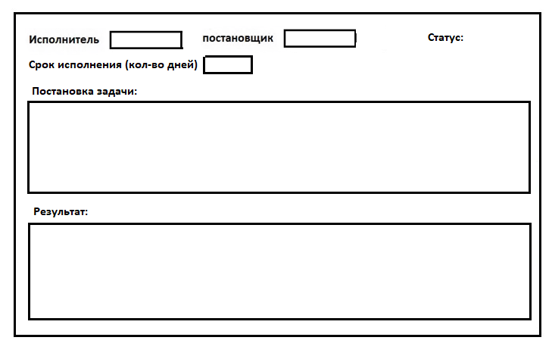
Менеджер не может править результаты задач, которые он закрыл.
Незакрытые задачи должны переносится на следующий день.
Поставленные задачи исполнителю должны падать в лист обещаний в конце списка в текущем дне. А исполнитель сам уже выставляет удобное время выполнения задачи.
Сделать возможным просматривать свои задачи и обещания в календаре.
Сделать возможным дублировать задачи на несколько дней в неделе. Есть
Для того, чтобы учитывать рабочие дни сотрудника при выполнении задачи в срок, необходимо организовать отметку о том, что сотрудник присутствует на работе и считать такой день в потраченный день на задачу. Решение, которое пока предполагается – это форма которая будет выскакивать при входе в программу пользователем, в котором он будет выбирать команду начать рабочий день.

